流花展馆官方网站建设项目
竞选文件

广州市城投资产经营管理限公司
2015年10月10日

目 录

竞选邀请书 3
第一章 竞投人须知 4
一、总体说明 4
二、竞选文件 5
三、竞投文件 6
四、竞投总则 7
第二章 招选人需求 9
第三章 合同格式 13
第四章 评审、选定 21
第五章 竞投文件格式 26
格式1 竞投函 26
格式2 报价表（含税费） 27
格式3 法定代表人证明及授权书 28
格式4 项目方案 29

竞选邀请书

根据广州市城市建设投资集团有限公司《项目采购管理暂行办法》及广州市城投资产经营管理有限公司（以下称“招选人”）有关采购规定，本着公平、公正、公开原则，广州市城投资产经营管理有限公司对流花展馆官方网站建设项目进行公开竞选采购，按竞选程序依法选定服务单位。现将该竞选项目相关信息公布如下：

- 竞选项目简要
- 项目名称：流花展馆官方网站建设项目
- 项目性质：本项目为有关流花展馆官方网站建设的项目，目的是通过建设官方网站来塑造和传播流花展馆整体形象，帮助流花展馆进行形象推广、信息发布、媒介传播、招商宣传等。
- 项目内容：本项目主要包括官方网站整体设计、微信平台页面设计、文案撰写、网站空间租用、后期维护（验收后一年）等。
- 最高限价：10万元人民币（大写：壹拾万元整）。

- 合格竞投人资格要求
- 竞投人必须是国内合法注册的法人。
- 竞投人企业需从事广告或软件开发行业。
- 本项目不接受联合体竞投。

- 竞选文件获取及竞投文件递交
- 竞选文件获取方式及时间：符合竞投资格的意向竞投人应当自招选人发布竞选公告时间起至竞投截止时间前在招选人的官方网站的竞选公告的链接上自行下载竞选文件。
- 竞投截止时间：2015年10月21日14时45分（北京时间）。
- 竞投文件递交地址：广州市越秀区流花路117号流花展馆院内15号楼5楼521室。
- 评审会时间：2015年10月21日15时（北京时间）。

- 招选人名称、地址和联系方式
招选人名称：广州市城投资产经营管理有限公司
招选人地址：广州市越秀区流花路117号流花展馆院内15号楼5楼521室。
招选联系人：赖先生
联系电话：15989069069、020-26081621

广州市城投资产经营管理有限公司
2015年10月12日

第一章 竞投人须知

一、总体说明
- 竞选项目说明

本项目为有关流花展馆官方网站、微信平台页面设计的项目，目的是通过官方网站来塑造和传播流花展馆整体形象，帮助流花展馆进行形象推广、信息发布、媒介传播、招商宣传等。（具体详见招选人需求书）
- 关于竞投报价

1.竞投人应根据竞选文件中用户需求书的要求，对照竞投报价表格式规定的填报内容进行报价。

2.除非竞选文件另有规定，竞投价不是唯一的或不是固定不变的竞投文件将被作为非响应性竞投而予以拒绝。竞投人所报的竞投价在投标有效期及合同执行期间是固定不变的，竞投人不得以任何理由予以变更。
- 适用范围

本竞选文件仅适用于本竞选文件约定的竞选内容。
- 评审方式

综合评审法。
- 合格的竞选人

具有符合竞投公告中合格竞投人资格要求。
- 关于竞投费用

竞投人应自行承担所有与其参加竞投有关的全部费用。
- 合格的货物和服务

竞投人提供的设计、软件、服务应符合招选人需求的约定。
- 禁止事项

1.招选人、竞投人不得相互串通竞投损害国家利益，社会公共利益和其他当事人的合法权益；不得以任何手段排斥其他竞投人参与竞争。

2.竞投人不得向招选人或招选人组成的评审人员行贿或者采取其他不正当手段谋取中选。
- 保密事项

由招选人向竞投人提供的竞投文件、用户需求书等所有资料，竞投人获得后，应对其保密。非经招选人书面同意，竞投人不得向第三方透露或将其用于本次竞投以外的任何用途。
- 知识产权

竞投人必须保证，招选人在中华人民共和国境内使用竞投服务时（含竞投人提供的设计、策划、服务及提供服务所需的设备、货物、产品、资料、技术或其任何一部分），享有不受限制的使用权，不会产生因第三方提出侵犯其专利权、商标权或其它知识产权而引起的法律纠纷。如竞投人不拥有相应的知识产权，则应由竞投人负责获得并提供给招选人使用，其竞投报价中必须包括合法获取该知识产权的一切相关费用，如竞投人没有单独列出的，视为已包含在相应报价中。一旦使用竞投人提供的服务（含竞投人提供服务所需的设备、货物、产品、资料、技术或其任何一部分），招选人不再承担第三方提出侵犯其专利权、商标权或其它知识产权而引起的法律纠纷。
- 定义
- “招选人”系指广州市城投资产经营管理有限公司。
- “竞投人”系指向招选人提交竞投文件的法人或其他组织。
- “日期”指公历日,“时间”指北京时间。
- “书面形式”系指纸质文件形式，不包含电子邮件、手机短信等非纸质形式。
- 竞选文件中的标题或题名仅起引导作用，而不应该作为对竞选文件内容的理解或解释。
- 竞选文件的解释权

本竞选文件的解释权归招选人所有。

二、竞选文件
- 竞选文件的组成
- 竞选邀请书
- 竞投人须知
- 招选人需求
- 合同格式
- 评审、选定
- 竞投文件格式
- 竞选文件的澄清

竞投截止时间前，竞投人如对竞选文件有任何疑问，应以书面方式（加盖公章）向招选人提出澄清要求。
- 竞选文件的补充和修改
- 对竞选文件进行必要的补充或修改，该补充或修改的内容为竞选文件的组成部分。
- 竞选过程中的一切修改文件或补充文件一旦确认后与竞选文件具有同等法律效力，竞投人有责任履行相应的义务。

三、竞投文件
- 竞投文件的编写
- 竞投人应仔细阅读竞选文件的所有内容，按竞选文件的要求制作并递交竞投文件，并保证所提供的全部资料的真实性、准确性。
- 竞投语言和计量单位：竞投文件和来往函件应用简体中文书写。计量单位应使用国际公制单位。
- 竞投人须用人民币作为报价的货币单位。竞投文件的大写金额和小写金额不一致的，以大写金额为准；总价金额与按单价汇总金额不一致的，以单价金额计算结果为准；单价金额小数点有明显错位的，应以总价为准，并修改单价。
- 竞投人应自行承担能满足所承诺达到的服务质量所必需但竞投文件没有包含的所有人员、货物、版权、专利等一切费用，如果竞投人在中选并签署合同后，工作中出现任何遗漏，均由中选单位免费提供，招选人将不再支付任何费用。
- 竞投人在详细报价中应列出招选人需求的所有项目，竞投人认为必要的但在竞投文件中未列出的其它项目可在报价表后面做出补充，所补充的内容应在竞投文件中加以详细说明。
- 竞投人在编写竞投文件时，应填写竞选文件要求的内容及其附件，并根据实际情况补充评审所需资料，竞投文件只填写和提供了竞选文件要求的部分内容和附件，或没有提供竞选文件中所要求的全部资料及数据，或没有按实际情况提供竞投所需资料的，其可能导致的结果和责任由竞投人自行承担。
- 竞投文件的组成

竞投文件应包含但不限于以下内容：
- 按规定填写的竞投函、法定代表人证明及授权书、竞投报价表。
- 资格证明文件，即营业执照副本及其年检合格的证明材料。
- 按要求出具的公司业绩证明材料。
- 竞投人按照竞选文件第二章、第三条要求准备的竞选方案。
- 竞投人认为须提交与评分内容相关的其他资料。
- 竞投文件的修改和撤回

竞投截止时间之后，竞投人不得对其竞投文件做任何修改。从竞投截止时间起至竞投有效期前，竞投人不得撤回其竞投文件。

四、竞投总则
- 竞投
- 全部竞投文件应一式 柒 份，其中正本 壹 份，副本 陆 份。所有竞投文件应用 A4 规格纸打印，并装订成册。竞投文件于封面注明“正本”和“副本”。如果正本与副本不符，应以正本为准。竞投文件应由竞投人的合法授权代表正式签署。
- 竞投人资格文件视为竞投文件不可分割的一部分。
- 本次竞投文件须密封封装；包括但不限于竞投函、授权书、企业资质文件、项目服务方案、公司成立至今同类项目业绩情况一览表等相关文件、报价表等。
- 所有竞投文件应在竞投截止时间前送达竞投评审会地点，并交予招选人，任何迟于截止时间的竞投将被拒绝。
- 所有竞投文件必须封入密封完好的信封或包装，封口加盖竞投单位公章。招选人不接受电报、电话、电传、传真和邮寄等非约定形式竞投。
- 竞投人同时须指定人员对竞投文件进行详细阐述和答辩，本次竞投评审按照递交竞投文件的先后顺序进行详细阐述和答辩，按照综合评分规则选定中选单位。
- 竞投有效期

从竞投截止日起，竞投有效期为15天（日历天）。
- 竞投保证金

本项目不设竞投保证金。

第二章 招选人需求
- 概述
- 宗旨：

为塑造流花展馆整体形象，提升流花展馆的品牌形象及市场知名度，促进流花展馆的招商及推广工作。
- 项目主题：

选定流花展馆官方网站、微信平台页面建设服务单位。
- 服务时间：

自服务合同签订之日起两个月。
- 项目地点：

广州市越秀区流花路117号流花展馆。
- 项目介绍：
- 位置
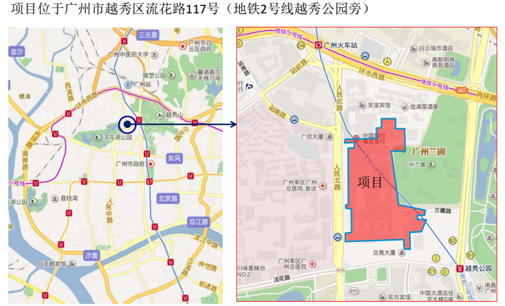
- 交通
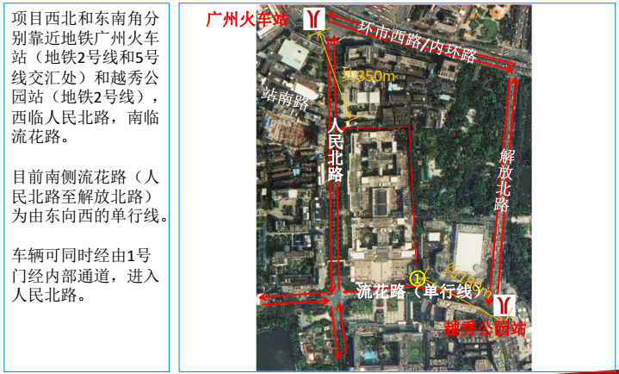
- 布局
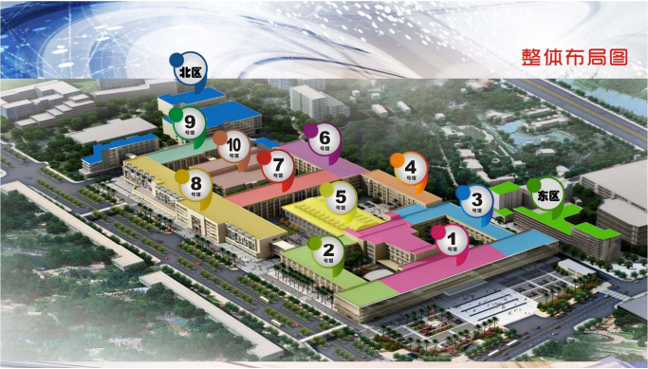
- 项目规划构想（不限于以下规划，具体由双方另行沟通明确）
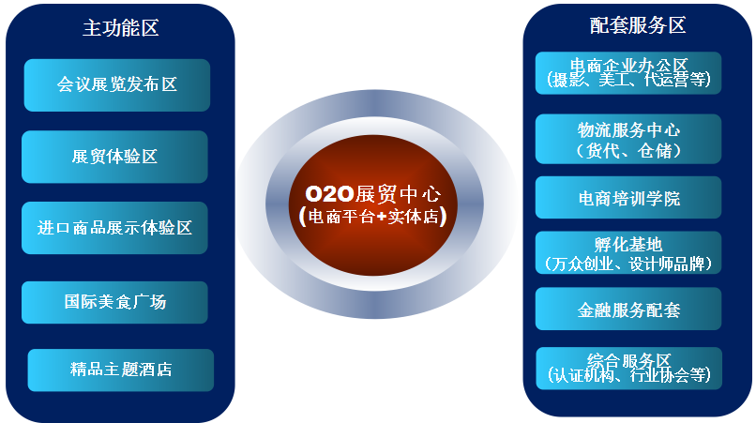

- 商务要求:
- 服务期：自服务合同签订之日起两个月。
- 服务报价：
由竞投人报价，最高限价人民币10万元，高于限价的报价无效。
- 其他

除招选人在竞选文件中明确外，中选单位不得以任何方式转包、分包或挂靠本项目。如发现中选单位以转包、分包或挂靠的方式谋取选中，招选人有权解除合同及要求赔偿。
- 项目服务内容（包括但不限于）:

中选人在服务期限内应为招选人就流花展馆官方网站建设的服务内容如下（包括但不限于）：
- 网站整体建设
- 网站核心价值：形象传播、招商推广
- 网站界面风格：时尚、现代、简洁
- 网站主色调：以体现奢华与财富气息的色调为主（例如浅金色、苹果金，玫瑰金等）
- 网站顶部功能模块：集团介绍、场馆规划、新闻动态、入驻品牌、招商租赁、公告发布、站内搜索、联系我们
- 网站中部广告画面：区位优势、场馆规划、电商O2O平台服务、招商租赁（图文并茂）
- 网站底部展示：活动发布、商务合作、配套服务、电商孵化园
- 在线店铺选择功能(1-3栋)：支持在线选择店铺，展示店铺格局与租赁信息，在线填写客户资料，在线咨询。
- 网站后台功能：记录来访者IP、停留时间和页面（栏目）点击数据，实现网站后台数据管理、图文管理、信息发布等功能。
- 移动端自适应设计：在手机、电脑、IPAD端、智能电视等正常显示。（提供部分大幅高精度网页图案）。
- 支持中、英（必选）、韩等版本。
- 微网站设计
微信平台页面设计（基本实现官网主要功能，增加部分金融支付功能）
- 网站文案撰写
1.形象宣传文案的撰写
2.招商宣传文案的撰写
- 网站空间租用
官网租用服务器空间不低于3G容量，并免费使用一年。
- 网站后期维护
自网站正式上线之日起一年内免费维护。
- 网站备案
按国家相关法律法规办理网站备案等相关手续。
- 开发接口
预留二次开发接口，并标识交付甲方。
- 知识产权
网站的图片、文字内容知识产权归属我方所有

第三章 合同格式
（参考样本，以最终签订合同版本为准）

流花展馆官方网站建设
服务合同书
编号：

甲 方： 广州市城投资产经营管理有限公司
乙 方：

签订日期：2015年 月 日

甲方：广州市城投资产经营管理有限公司
乙方：

根据《中华人民共和国广告法》,《中华人民共和国合同法》及国家有关法律、法规的规定，甲、乙双方在平等、诚信的基础上，经友好协商，就甲方委托乙方对甲方 流花展馆 项目的 官方网站建设 服务事宜，达成一致意见，特签订本合同，以兹信守。
第一条 委托事项
乙方须根据流花展馆项目实际特点和甲方要求，提供项目的官方网站建设服务，具体服务内容包括但不限于：
- 网站整体建设
- 网站核心价值：形象传播、招商推广
- 网站界面风格：时尚、现代、简洁
- 网站主色调：以体现奢华与财富气息的色调为主（例如浅金色、苹果金，玫瑰金等）
- 网站顶部功能模块：集团介绍、场馆规划、新闻动态、入驻品牌、招商租赁、站内搜索、联系我们
- 网站中部广告画面：区位优势、场馆规划、电商O2O平台服务、招商租赁（图文并茂）
- 网站底部展示：活动发布、商务合作、配套服务、电商孵化园
- 在线店铺选择功能(1-2栋)：支持在线选择店铺，展示店铺格局与租赁信息，在线填写客户资料，在线咨询。
- 网站后台功能：记录来访者IP、停留时间和页面（栏目）点击数据，实现网站后台数据管理、图文管理、信息发布等功能。
- 移动端自适应设计：在手机、电脑、IPAD端、智能电视等正常显示。（提供部分大幅高精度网页图案）。
- 支持中、英（必选）、韩等版本。

- 微网站设计
微信平台页面设计（基本实现官网主要功能，增加部分金融支付功能）
- 网站文案撰写
1.形象宣传文案的撰写
2.招商宣传文案的撰写
- 网站空间租用
官网租用服务器空间不低于3G容量，并免费使用一年。
- 网站后期维护
自网站正式上线之日起一年内免费维护。
- 网站备案
按国家相关法律法规办理网站备案等相关手续。
- 开发接口
预留二次开发接口，并标识交付甲方。
- 知识产权
网站的图片、文字内容知识产权归属我方所有
所有上述网站建设方案及设计文案应于甲方要求的时间结点之前完成并按照本协议约定的方式提交甲方审核。

第二条 服务期限
（一）服务期为2个月，自 年 月 日至 年 月 日。
（二）本合同约定合作期限届满前二十天，双方就是否续签合同以及具体条款进行协商，经双方协商一致，可延长服务期，并另行签订服务合同。
第三条 运作规则
（一）为使双方有效沟通、提高工作效率，乙方只对甲方负责，甲乙双方需指定项目责任人，负责工作接洽（甲乙双方的项目责任人名单附后），如有变动书面通知，该项目责任人在本合同实施过程中的行为代表双方所为。
（二）乙方组成项目专案小组，配备相关项目经理及执行人员，负责项目实施计划的制订，以及根据实施计划开展创意设计等各项作业执行。
（三）日常业务沟通采用电话、传真或电子信函等形式，重要事项均以书面确认为准。
第四条 验收标准
（一）项目有关的文案设计由乙方按照本合同的约定制作，或按甲方以书面的形式向乙方派发。
（二）乙方完成本合同第一条第（一）至（三）项约定的工作内容时限要求如下：
1.在本合同签订后15个工作日内，向甲方提交整体方案初稿；
2.整体方案初稿经甲方审核后，在15个工作日内向甲方提交中期文稿；
3.中期文稿经甲方审核后，在15个工作日内向甲方提交方案终稿。
4.方案终稿经甲方确认后15个工作日内调试完毕并正式上线运行。
（三）乙方按照甲方或其授权方下发的要求，按时、按质、按量完成相应工作。乙方提报的方案或制作的样稿应提交甲方审查确认。甲方提出修改意见及建议后，乙方应按甲方的意见进行修改完善。乙方的制作成果应送交甲方验收并经甲方指定负责人书面确认后方为验收合格。
（四）验收标准：以甲方要求为准。
第五条 双方权利义务
（一）甲方权利义务
- 甲方拥有对乙方设计方案及其他与本项目工作有关的内容的最终决定权。
- 甲方对乙方提交的策划思路、设计样稿和其他各工作文件进行审核，有提出修改的权利，乙方据此进行修改，直至甲方签字认可方可定稿。
- 甲方应向乙方提供本合同项目工作所需的相关文字及图片等各类资料，并保证所提供的资料真实、准确、合法。
- 甲方需要在乙方所建设的流花展馆官方网站正式发布前对样稿签字确认。
- 甲方应按本合同之规定，按期向乙方支付服务费。
（二）乙方权利义务
- 乙方承接甲方业务，应由专业人员组成本项目工作小组，并保持小组人员稳定。
- 乙方应尽职尽责为甲方服务，按时、按质、按量完成甲方委托的流花展馆官方网站建设任务。
- 乙方应按时完成甲方下达的工作任务，乙方将设计方案交甲方并经甲方指定负责人签字确认后视为该项工作按时完成。若甲方对该方案提出异议，乙方应于甲方提出后进行修改、调整，直至甲方签字认可方能定稿。
- 乙方应主动提前向甲方索要设计工作中所需的各类资料，并在本合同终止或分项项目结束时，将上述资料及时归还甲方，未经甲方同意不得外泄。
- 乙方在为甲方工作期间须严格保守甲方经营的商业机密。
第六条 合同总价款及付款方式
（一）服务费用为：人民币 元（大写 元）。
（二）支付方式：本合同金额根据项目进度分三次支付。
（三）首次支付服务费为合同总金额的30%，在本合同签订后的10个工作日内支付；第二次支付服务费为合同总金额的40%，在项目初稿审核通过后的10个工作日内支付；第三次支付服务费为合同总金额的30%，在项目验收通过后的10个工作日内支付。
（四）以上款项在甲方收到乙方开具正规有效发票后支付。
第七条 权利归属
（一）甲方拥有对乙方设计方案的最终否决权。
（二）甲方对乙方提交的设计方案有提出修改和调整的权利。
（三）在甲方支付本合同全额服务费后，本合同服务内容下经甲方要求乙方设计的成果之著作权归甲方所有，乙方依本合同所完成工作之成果或经甲方确认之设计稿件其著作权归甲方所有。
（四）甲方如因非乙方原因解除与乙方的关系，甲方拥有已付服务费部分的广告作品的著作权及使用权。对于没有付费部分的广告、设计作品，则使用权归乙方所有。
（五）乙方在经甲方书面同意后可用其设计之作品参与公益、专业、行业或媒介所组织的竞赛评比活动，亦可用于自身业绩宣传，但未经甲方同意不得用于除此以外的任何目的或事件。
（六）乙方对未被甲方采用的方案有权收回并作为它用。
第八条 声明及保证
（一）乙方保证其所提供网站作品的内容及形式不违反现行的法律和法规，不侵犯第三方的合法权益。因乙方违反上述保证，给甲方声誉信誉造成影响，乙方承担全部责任；因甲方原因违反上述保证，乙方有权说明并要求甲方改正。如甲方坚持，可出据书面证明，一切责任由甲方承担。
（二）甲方应及时向乙方支付服务费，如甲方延迟付款超过5个工作日，乙方有权停止接受新工作任务，并保留终止本合同的权力。
第九条 违约责任
（一）在服务期内，若乙方的工作质量不能满足甲方要求，应立即整改。
（二）甲方应按本合同约定向乙方支付服务费用。
（三）甲方未能在约定时间内提供乙方设计工作所需的各类资料、或未能在约定时间内对乙方创意设计方案提出明确修改意见、定稿后再次修改等方面因素所造成的工作延误，不视为乙方违约。经乙方书面提出，甲方书面同意后，乙方完成工作时间可相应顺延。
（四）任何一方违反保密义务导致合同另一方遭受损失的，泄密方应按合同总价款的5%向合同另一方支付违约金。
第十条 转让条款
未经合同双方书面同意，任何一方不得全部或部分转让其在本合同项下的权利和义务。
第十一条 保密条款
未经合同双方书面同意，任何一方对本合同和双方相互提供的资料、信息（包括但不限于商业秘密、技术资料、图纸、数据、以及与业务有关的客户的信息及其他信息等）负保密责任，并应采取一切合理的措施，以使其所接受的资料免于散发、传播、披露、复制、滥用及被无关人员接触。但正常履行本合同约定义务的除外。
第十二条 不可抗力条款
由于不能预见、不能避免和不能克服的自然原因或社会原因，致使本合同不能履行或者不能完全履行时，遇到上述不可抗力事件的一方，应立即书面通知合同其他方，并应在不可抗力事件发生后十五天内，向合同其他方提供经不可抗力事件发生地区公证机构出具的证明合同不能履行或需要延期履行、部分履行的有效证明文件。由合同各方按事件对履行合同影响的程度协商决定是否解除合同、或者部分免除履行合同的责任、或者延期履行合同。
第十三条 争议的解决
凡因执行本合同或与本合同有关的一切争议，双方应通过友好协商解决。如协商不能解决，任何一方均可向广州市越秀区人民法院提起诉讼。
第十四条 合同终止和解除
有下列情形之一的，合同权利义务终止：
（一）本合同因已按约定履行完毕，并经甲乙双方共同确认而自然终止。
（二）本合同在履行过程中，经甲乙双方协商一致而解除合同。
（三）本合同因一方有不正当竞争行为而损害对方权益或因一方擅自转让本合同项下权利义务，守约方有权提前解除合同。
（四）法律法规规定终止的其他情形。
第十五条 合同修改及补充
本合同条款系双方在平等、自愿基础上经协商并达成一致意见后形成的，未经双方认可，任何一方不得对本合同条款作出修改或补充。一方提出变更须向对方发出书面文字，在另一方没有签字、承诺之前，双方仍应履行本合同。
第十六条 其他
（一）本合同自双方法定代表人或授权代表签字、盖章后生效。
（二）本合同未尽事宜，双方可签订补充协议作为附件，补充协议与本合同具有同等效力。
（三）本合同中某一条款如被双方认定为无效，则与其无关的条款仍然有效，双方应继续遵照执行。
（四）本合同一式 陆 份，甲方执 肆 份，乙方执 贰 份，均具同等法律效力。

甲 方：广州市城投资产经营管理有限公司（盖章）

法定代表人或授权代表（签章）：

通讯地址： 广州市越秀区流花路117号流花展馆院内15号馆5层
联 系 人：
电 话：
传 真：

乙 方：

法定代表人或授权代表（签章）：

通讯地址：
联 系 人：
电 话：
传 真：

签订日期：

第四章 评审、选定
一、开启
- 竞投截止时间后，招选人将另行通知评审会评审时间。
- 评审会上，经检查密封完好的竞投文件，由工作人员当众拆封，宣读竞投人名称、竞投价格和竞投文件的其他主要内容。
- 竞投截止时间前，接收的竞投人少于一家时，则竞选失败，已递交的竞投文件原封退回。
- 招选人指定的记录人应在开启记录表上记录开启内容，并当场公示。
二、评审
- 本次竞选按相关规定组建评审小组，评审小组由招选人的代表和邀请的专家共7名人员组成。评审将本着公平、公正、科学、择优的原则，严格按照法律法规和竞选文件的要求推荐评审结果。
- 本次评审采用综合评分法（具体评审标准见后附件）。
三、评审程序
- 竞投文件资格及符合性审查
- 评审小组将根据竞选文件的规定，对各竞投文件进行资格及符合性审查（具体审查标准见后附件）。
- 符合性审查结论意见采取少数服从多数原则，即超过半数评审人员的结论为“通过”则该竞投人通过资格及符合性审查，否则不通过。
- 不能通过资格及符合性审查的竞投文件，不得参与综合评审打分。
- 竞投文件的澄清
- 对竞投文件中含义不明确、同类问题表述不一致或者有明显文字和计算错误的内容，评审小组可以书面形式要求竞投人作出必要的澄清、说明或者纠正。
- 竞投人的澄清、说明或者补正应当采用书面形式，由其授权的代表签字，并不得超出竞投文件的范围或者改变竞投文件的实质性内容。
- 除上述规定的情形之外，评审小组在评审过程中，不得接收来自评审现场以外的任何形式的文件资料。
- 竞投人答辩
竞投人于招选人指定的地点、时间，针对竞投文件进行详细阐述和答辩。
- 综合评审
- 由评审人员对所有有效竞投文件进行评审和打分，评审内容见附表。
- 将每一个评审人员的评分进行汇总，得出该竞投人的综合评分。
- 得分按四舍五入原则精确到小数点后两位。将综合评分由高到低顺序排列。综合评分相同的，按竞投价由低到高顺序排列；综合评分相同，且竞投价相同的，按业绩情况评分由高到低顺序排列。综合评分相同，且竞投价和业绩情况评分均相同的，名次由评审人员会抽签决定。评审人员会按上述排列向招选人推荐第一名为中选候选人，其余依次为中选备选人。

附件：
资格及符合性审查表
（请在通过符合性审查框中打“○”，反之打“×”。）
评审内容 | 竞投人名称
评审内容 | 竞投人A | 竞投人B | 竞投人C
竞投人必须是国内合法注册的法人。
竞投人必须从事广告设计或软件开发行业。
有效法人证明书及授权委托书。
营业执照副本、税务登记证、组织机构代码证的复印件。
竞投报价唯一且不高于招选人需求规定的最高限价。
结 论

综合评分表
竞投人名称
评审分项 | 内容 | 分值 | 评审标准 | 权重
企业资质、项目策略分析及提案展示 | 以往作品展示 | 100分 | 根据竞投人以往的广告、网站等作品案例进行综合对比，评估其执行能力与本项目的符合性：优15-20分 ；良10-14分 ；中5-9分 ；差1-4分 。 | 60%
企业资质、项目策略分析及提案展示 | 项目策略分析 | 100分 | 根据竞投人对本项目的行业分析、自身资源分析、目标人群分析准确性进行对比：优15-20分 ；良10-14分 ；中5-9分 ；差1-4分 。 | 60%
企业资质、项目策略分析及提案展示 | 项目提案讲解展示 | 100分 | 根据竞投人对本项目提出的设计方案进行对比：优45-60分 ；良30-44分 ；中15-29分 ；差1-14分。 | 60%
项目报价情况 |  | 100分 | 根据所有竞投人报价中的最低报价得100分，每高于最低报价2000元，扣1分，以此类推。 | 40%
综合评分

综合评分汇总表

评审  分项 | 竞投单位名称
综合评分

评委签名：

日期： 年 月 日

第五章 竞投文件格式

格式1 竞投函

致: 广州市城投资产经营管理有限公司

根据你方 流花展馆官方网站建设项目 的竞选文件要求，我方在此声明并同意：
- 我方愿意遵守竞选文件的各项规定，按竞选文件的要求提供报价。
- 我方已经详细地阅读了全部竞选文件及附件，包括澄清及参考文件（如果有的话），我方完全清晰理解竞选文件的要求，不存在任何含糊不清和误解之处，同意放弃对这些文件提出异议和质疑的权利。
- 我方完全接受本竞选文件中关于竞投的规定，并同意放弃对这规定提出异议和质疑的权利。
- 我方同意提供竞选文件要求的有关竞投的其它资料。
- 我方承诺在本次竞投中提供的一切文件，无论是原件或是复印件均为真实和准确的，绝无任何虚假、伪造和夸大的成份。否则，我方愿意承担相应的后果和法律责任。
- 我方完全理解，招选人并无义务必须接受最低报价的竞投或其它任何竞投。
- 我方的竞投被接受的，我方同意按照竞选文件相关规定签署合同。

竞投人全称（加盖公章）:

法定代表人或其竞投人授权代表(签字)：

日 期：2015年 月 日

格式2 报价表（含税费）

项目名称：流花展馆官方网站建设项目

竞投报价： 元（大写： 元）

注：1. 此表为《竞投一览表》的服务总报价，如有缺项、漏项，视为竞投报价中已包含相关费用，采购人无须另外支付任何费用。
2.竞投人应按“招选人需求”的要求，根据实际情况进行报价。本表内的竞投总价为最终报价，竞投文件内不得含有任何对本报价进行修改的其他说明，否则将被视为无效竞投。
3.竞投总报价包括了中选单位完成本项目所需的一切工作内容而发生的所有费用。
4.本竞投价为固定不变价。
5.报价以人民币元为单位，保留小数点后两位。
6.本表格须附在正副的竞投文件中。
7.本表格式仅作参考，竞投人的详细报价表格式可自定。

竞投人全称（公章）:

法定代表人或其竞投人授权代表(签字)：

日 期：2015年 月 日

格式3 法定代表人证明及授权书

致: 广州市城投资产经营管理有限公司

本授权证明： 是注册于 的 法定代表人，现任 。在此授权 作为我公司的全权代理人，在流花展馆官方网站建设项目的竞选及其合同执行过程中，以我公司的名义处理一切与之有关的事务。
本授权书于 年 月 日签字生效，特此声明。

竞投人全称（公章）:

法定代表人或其竞投人授权代表(签字)：

日 期：2015年 月 日

被授权人(竞投人授权代表)
居民身份证复印件粘贴处

格式4 项目方案

竞投人可根据招选人的需求提出对本项目的设想或方案（至少包含1个首页面设计效果图，2个二级页面设计效果图），打印装订，另准备电子版本在答辩时展示。

